**RODINNÁ NEDĚLE 20. října 2024**

**1.**Dnešní neděli slavíme zde v Plzni rodinné bohoslužby, které vede bratr Jiří Tomášek. Děkujeme za službu. Hudební doprovod dnes zajistila sestra Gábi Tomášková a Es band. Rovněž děkujeme. V kazatelské stanici se bohoslužby nekonají.

Odpoledne ve 14 hodin nás čeká slavnost uvedení sestry Kristýny Kupfové do úřadu farářky našeho sboru. Instalaci provede západočeský senior br. Martin Zikmund, kázání bude mít sestra farářka.

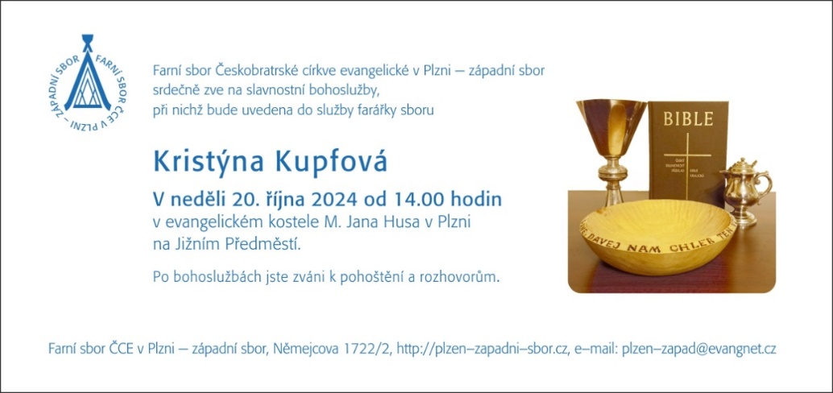

**2.** Příští neděli 27. 10. bohoslužby zde v Plzni povede sestra farářka Kristýna a v Tlučné br. Jiří Kantor. (Pozor na změnu času, ručičky se posunou o hodinu zpět, takže si přispíme.)

**3.**Sborový program v následujícím týdnu:

* Ve čtvrtek 24. 10. od 15:00 máme biblickou hodinu. Přemýšlíme nad knihou Genesis.

**4.** Pozvánka na **regionální sborovou neděli** 3. 11. do Rokycan. Začátek je v 9:30, vlak odjíždí z Hlavního nádraží v 8:41, je možno přistoupit na Doubravce 8:44. Program: bohoslužby, program pro děti, vycházka, společný oběd. Kdo by chtěl jet, prosíme, přihlaste se br. kurátorovi kvůli počtu osob na oběd.

**5. Podzimní sborová brigáda:** sobota 2. 11. v 9:00.

**6.** Přišel **nástěnný kalendář** s obrázky našich kostelů. Na jednom listu jsou i naši v Herlíkovicích. Kdo má o něj zájem, zapište se v presbyterně do archu.

**7**. Ještě nám přišla jedna pozvánka do Prahy na slavnostní bohoslužbu ke státnímu svátku Modlitba za domov. Jedná se o 18. ročník ekumenického setkání. Přenáší ji Česká televize. Jsme tedy zváni na pondělí 28. 10. v 15:00 hodin do Kanovnické ulice na Hradčany.

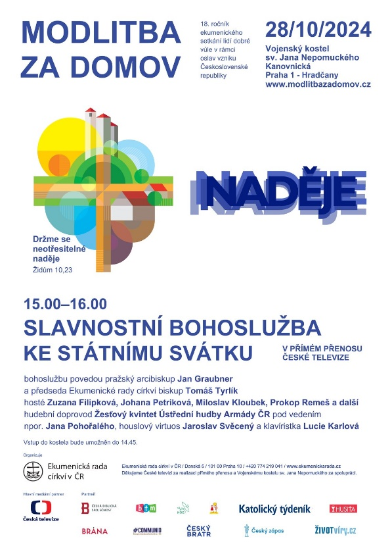

**8. Sbírky:**

* Výtěžek z minulé sbírky na Fond solidarity činil 4 610 Kč. Všem dárcům patří poděkování za obětavost.
* Dnešní sbírka je celocírkevní. Nese název Jubilejní toleranční dar. Sbírka se koná v říjnu jako připomínka tolerančního patentu, který vydal císař Josef II. roku 1781 a který znamenal obnovení svobody náboženského vyznání v našich zemích. Svoboda víry a náboženská svoboda není samozřejmá věc. Tato sbírka doplňuje fond, který poskytuje bezúročné půjčky sborům, které realizují stavební záměry, opravy kostelů, far a sborových budov nebo i nové stavby. Chceme i nadále podporovat sbory, které si potřebují půjčit peníze a tato půjčka zůstává i v dnešní době bezúročná, i když úrokové sazby hypoték a půjček výrazně vzrostly. V loňském roce bylo možno poskytnout překlenovací půjčku šesti farním sborům.

Synodní kurátor Jiří Schneider v průvodním dopise připomíná slovo z Matoušova evangelia: *Kdo tě donutí k službě na jednu míli, jdi s ním dvě. Kdo tě prosí, tomu dej, a kdo si chce od tebe vypůjčit, od toho se neodvracej. /Mt 5,41-42/*

* Ještě připomenu sbírku na oslavy stého výročí založení našeho kostela. Je možno přispět na účet sboru pod VS 999. Nebo v hotovosti přímo u br. Tichého.

**9.** Br. kurátor vyřizuje pozdrav od sestry farářky Martiny Zuštinové (Pumrové).